Note de version Alma –
Mai 2020

Source : https://knowledge.exlibrisgroup.com/Alma/Release_Notes/2020/Alma_2020_Release_Notes?mon=202005BASE

Administration générale

Gestion des files d’impression
La liste d’attente des impression (menu Administration -> Liste d’attente des files d’impression), qui est actuellement accessible à n’importe quel utilisateur d’Alma, ne sera accessible qu’aux utilisateurs disposant du rôle d’opérateur ou de gestionnaire des files d’impressions (les premiers ne verront que les impressions qu’ils auront lancées, les seconds toutes les impressions).
Ce changement sera opérationnel avec la version de juin. D’ici là, et par défaut, le rôle d’opérateur de file d’impression sera attribué à toute personne ayant lancé une impression depuis cette liste au cours des 30 jours qui précèdent ladite version.
Par ailleurs, la durée de conservation des éléments présents dans la ville est portée de 7 à 30 jours avec la version d’Alma du mois de mai.

Gestion des raccourcis clavier
La liste des raccourcis clavier utilisables dans Alma est accessible depuis le lien qui permet de modifier les préférences d’affichage de l’utilisateur.
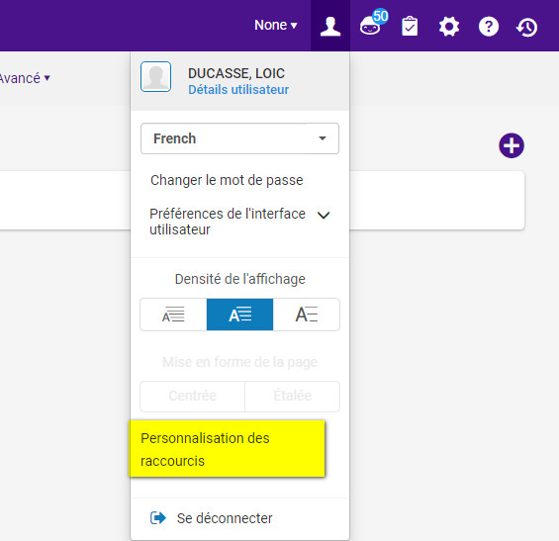
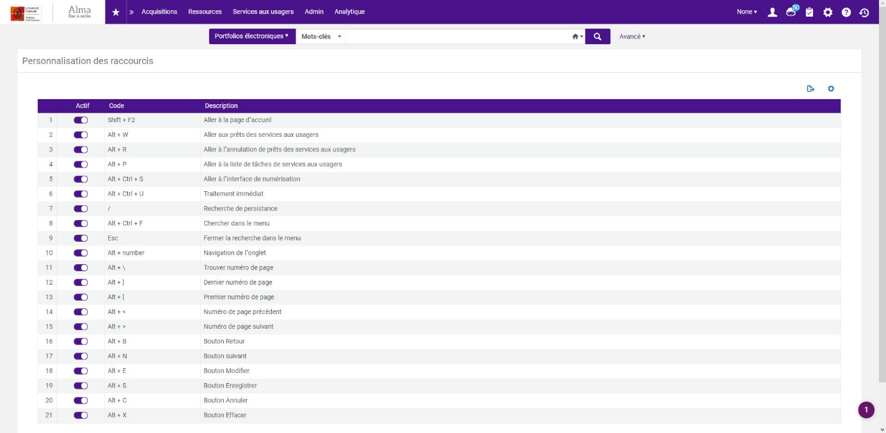

Ces raccourcis peuvent être désactivés en basculant le bouton radio de chaque raccourci. Ils ne peuvent pas être modifiés.

Acquisitions

Mise à jour des lignes de commande par API
La version d’Alma du mois de mai permet de créer ou de mettre à jour le fournisseur dans la section de la ligne de commande intitulée « Information sur le fournisseur ».
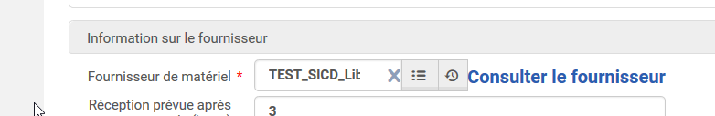

« Commandes en temps réel »
Les API d’Alma permettent de créer automatiquement dans Alma une ligne de commande après sa création sur la plateforme du fournisseur.
Cette possibilité est offerte pour les commandes faites depuis la plateforme Oasis auprès de onze fournisseurs de ressources électroniques, parmi lesquels Ebsco, Elsevier, Ebooks Central, SAGE ou Taylor & Francis. Dans ce contexte, la création de la commande s’accompagne de l’activation du ou des portfolios qui correspondent à la commande, en lieu et place de l’importation de notices avec création de portfolios. Les collections électroniques adéquates doivent avoir été préalablement activées au niveau de l’institution.

Moissonnage des rapports via SUSHI
La collecte des rapports statistiques sur les plateformes des éditeurs peut être désormais programmée à échéance mensuelle et non plus seulement hebdomadaire.

Gestion des données

Nouvel éditeur de métadonnées
La version d’Alma du mois de mai marque le début de l’implémentation du nouvel éditeur de métadonnées. Alma ne s’ouvrira par défaut sur celui-ci qu’avec la version de janvier 2021, sa mise en œuvre définitive sans possibilité de retour à l’ancienne, intervenant avec la version de mars. En attendant, la bascule de l’un à l’autre restera possible à tout moment.
Le nouvel éditeur de métadonnées verra ses fonctionnalités progressivement implémentées jusqu’à la version d’août, inclusivement. En octobre et novembre seront implémentées les fonctionnalités avancées liées à la gestion des modèles de notices et aux règles de normalisation. Le nouveau module complet ne sera donc livré qu’à la fin de l’année.

Aperçu
A noter : toutes les fonctionnalités ne sont pas encore activées
Ouvrir l’éditeur de métadonnées
- Soit Menu Ressources -> Ouvrir l’éditeur de métadonnées
- Soit Modifier une notice bibliographique
Cliquer sur « Nouvel éditeur de métadonnées »
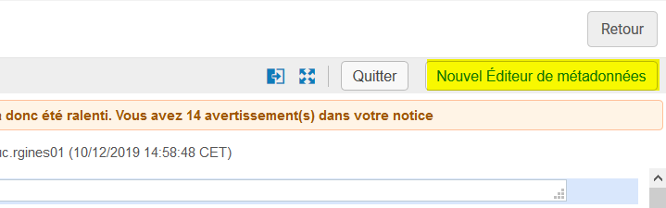

Une nouvelle icône apparaît dans la barre de menu principal : c’est le bouton qui permet d’ouvrir ou de fermer l’éditeur de métadonnées
Dans la barre de menu de l’éditeur un bouton Old editor permet de revenir dans l’ancien éditeur
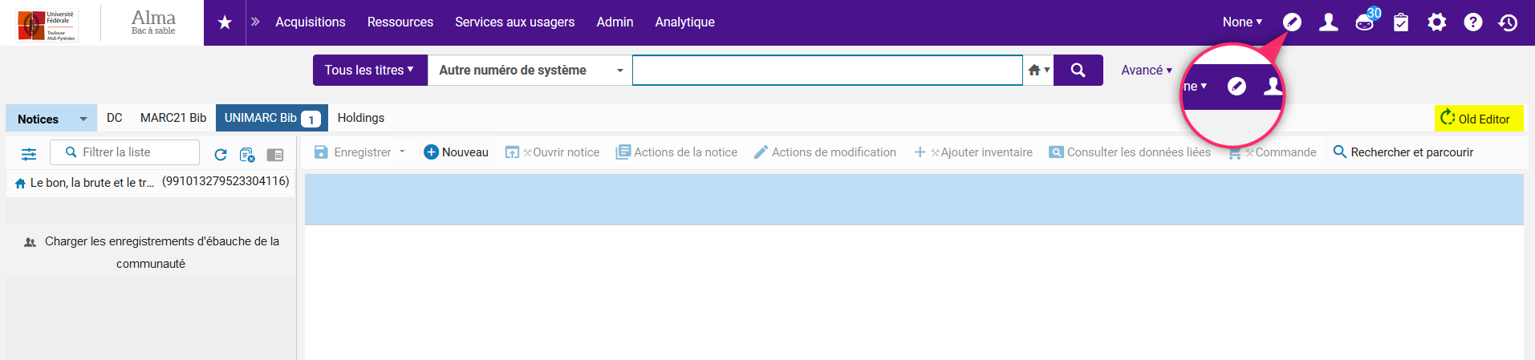

Sélectionner la notice à modifier dans le bandeau latéral et l’ouvrir en cliquant
Faire les modifications (ici ajout du PPN) : Menu Actions de modification -> Ajouter un champ
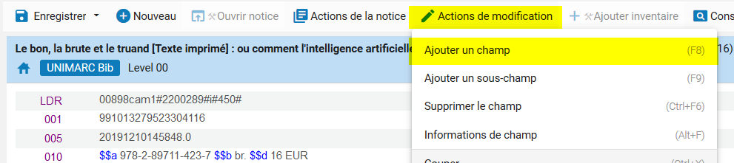

Enregistrer, puis débloquer la notice (Menu Actions de la notice -> Débloquer la notice)
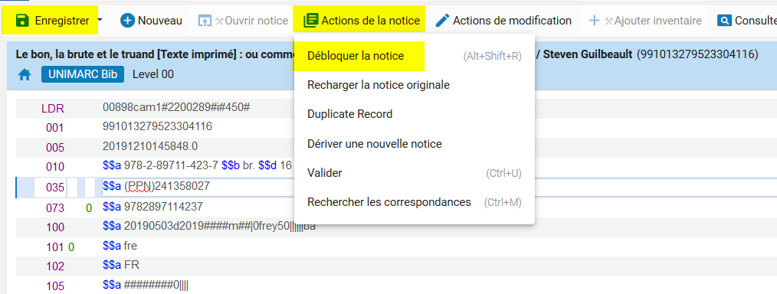

Le nouvel éditeur permet désormais d’ouvrir en une fois plusieurs notices. Pour cela, et depuis une liste de résultats, sélectionnez les notices à ouvrir dans l’éditeur et cliquez sur « Déplacer sélection vers l’Editeur de métadonnées ».
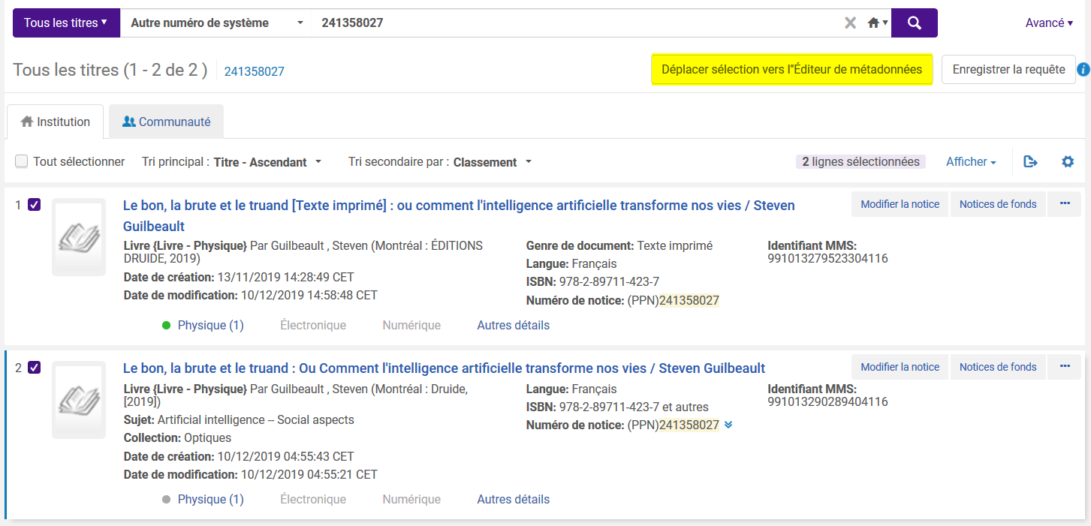

Puis cliquez sur l’icône de l’éditeur pour l’ouvrir. Les notices sont « déplacées » vers celui-ci.
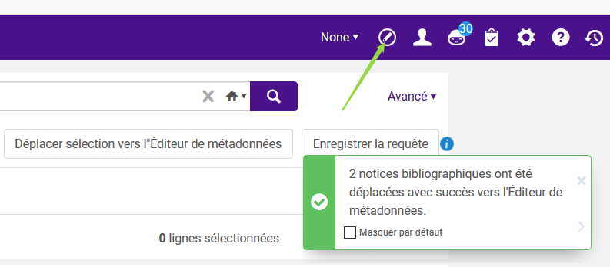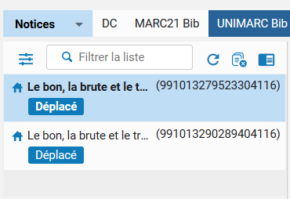

Implémentation de nouvelles zones Unimarc
Plusieurs nouvelles zones et sous-zones Unimarc des notices bibliographiques ont été implémentées avec cette version, parmi lesquelles la 214 et les sous-zones c et d de la 602, nouvellement prescrites dans le cadre de la transition bibliographique.

Correction d’un bug de la recherche avancée
L’index « Date de création » applicable aux exemplaires dans la recherche avancée recherchait en fait la date de création des notices. Ce problème a été corrigé.
De nouveaux index sont également disponibles pour la recherche d’exemplaires physiques depuis le formulaire de recherche avancée : les trois zones de notes statistiques.

Recherche de portfolios dans la zone Communauté
Alma permet désormais d’afficher les informations de liens des portfolios depuis les listes de résultats de la zone Communauté.
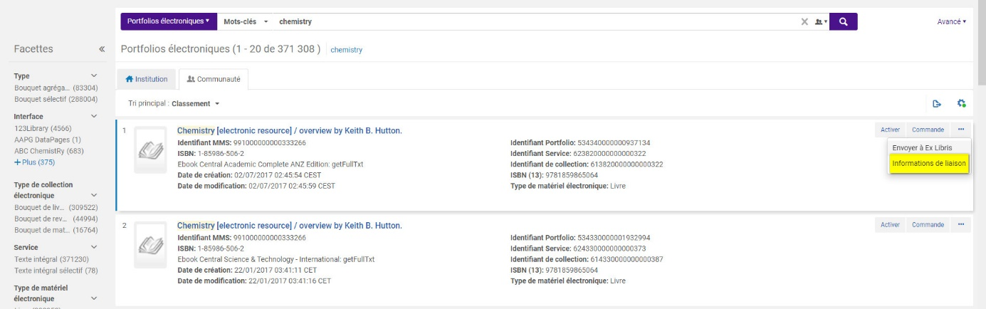
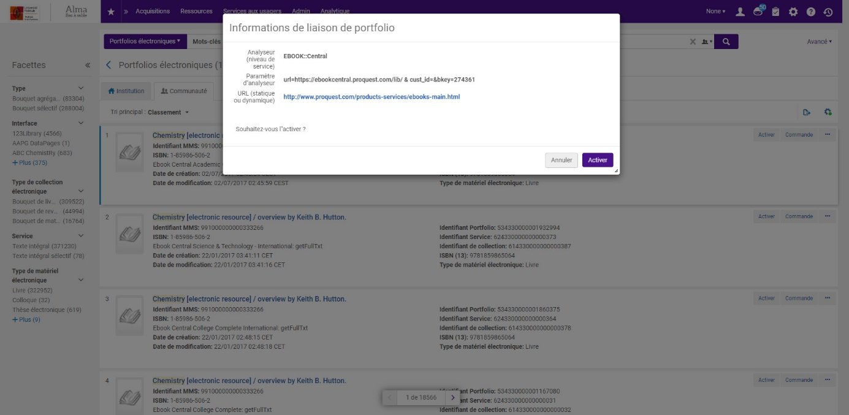

Provenance des données CDI
Pour les établissements ayant déjà basculé sous CDI, un nouveau champ est désormais affiché au niveau de la collection électronique et disponible depuis le formulaire de recherche avancée : le champ « Provider coverage ».
Lorsque ce champ, non modifiable, est réglé sur « Oui », la collection est indexée dans CDI avec des métadonnées provenant directement de l’éditeur ; lorsqu’il est réglé sur « Non », au moins 80 % du contenu de la collection est indexé avec des métadonnées provenant d’autres éditeurs.

Mise à jour de l’API GET item
L’'API permettant de récupérer les exemplaires permet désormais de filtrer selon la date de création et/ou de modification des exemplaires

Alma Analytics

Nouveau domaine
La version d’Alma du mois de mai s’accompagne de l’implémentation d’un nouveau domaine (API Usage), qui permet d’évaluer l’utilisation des API Alma.

Nouveaux champs
Il est désormais possible depuis le domaine E-Inventory d’obtenir le nombre de portfolios activés (« No. of Available Portfolios ») et celui des portfolios non activés (« No. of Unavailable Portfolios »)
Surtout, il est désormais possible de remonter le nombre de collections électroniques sans portfolio, grâce à l’ajout du champ « No. of Electronic Collections Without Portfolios (In Repository) »).

Accès aux rapports depuis Alma
Il est désormais possible d’autoriser l’accès à un rapport depuis Alma pour tous les rôles associés à un même profil. Il n’est toujours pas tenu compte, en revanche, des périmètres institutionnels rattachés à ces rôles.
